Sekundäre Pflanzenstoffe

Unsere Nahrung besteht nicht nur aus Kohlenhydraten, Fetten, Eiweißen, Mineralstoffen und Spurenelementen sowie Flüssigkeit, sie enthält auch andere Stoffe, die man „sekundär” nennt, die aber genau so wichtig für den Körper sind.  Die gesundheitsfördernde Wirkung dieser Nahrungs-bestandteile wurde erst in den letzten Jahren erkannt. Noch besteht aber großer Forschungsbedarf, was die Auswirkungen auf den menschlichen Körper angeht.  Die Tabelle zeigt ausgewählte sekundäre Pflanzenstoffe,  deren Wirkung und Vorkommen. | 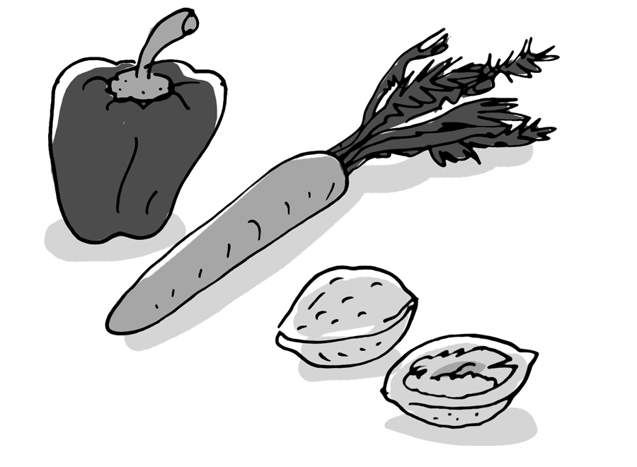
 | Illustration: © Alexander Weiler

Name | Wirkung |  |  |  |  |  |  | Vorkommen u. a. in
 | senken das Krebsrisiko | vermindern das Risiko von Herz-Kreislauf-Erkrankungen | hemmen Entzündungen | beugen Thrombose vor | senken den Cholesterinspiegel | mindern altersbedingte Augenkrankheiten | unterstützen den Knochenstoffwechsel
Carotinoide | x |  | x |  |  | x |  | Möhren, Tomaten, Spinat, Grünkohl
Phytosterine | x |  |  |  | x |  |  | Pflanzensamen
Saponine |  | x |  |  | x |  |  | Soja, Erbsen, Spinat, Tomaten
Flavonoide | x | x | x | x |  |  |  | Äpfel, Trauben, Kirschen, Tee, Rotwein, Grünkohl, Auberginen
Polyphenole | x | x | x | x |  |  |  | roten Trauben, Preiselbeeren
Sulfide (z. B. Allicin) | x | x |  | x |  |  |  | Lauch, Schnittlauch, Knoblauch, Zwiebeln
Glucosinolate | x |  |  |  |  |  |  | Kohlarten, Rettich, Senf, Kresse, Radieschen
Phytosterine |  |  |  |  | x |  |  | Sonnenblumenkernen,  Sesamsaat, Soja
Isoflavonoide | x |  |  |  |  |  | x | Getreide, Soja, Leinsamen

